YX-007-NKMINI录音屏蔽器简介
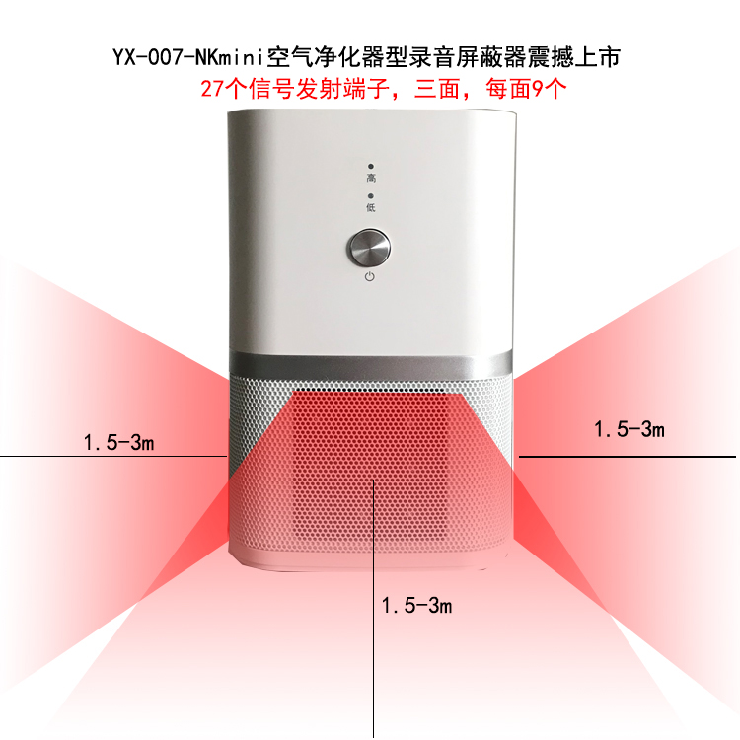
NK MINI型录音屏蔽器是在NK型产品的基础上根据用户的需求开发出来的产品，产品形态外观同NK完全一致，只是体积减小，体积为：12*12*19cm而NK体积为16*16*26CM,NK MINI空气净化器型录音屏蔽器产品体积小巧，外形美观，简洁大方。产品每面布置9个信号发射端子，三面，共27个，屏蔽距离单面1.5-3米，适用比较小巧的谈话场景。
空气净化器版录音屏蔽器是录音屏蔽器系列的新产品，适用于领导办公室、小型会谈室等场合。

该产品的优势主要表现为：
隐蔽性好：采用空气净化器作为产品外观，从表面上看和普通的空气净化器一模一样，同时增加了背景噪音，隐蔽性极强。
屏蔽效果更强：相对于系列中的其他产品，产品3面发射屏蔽信号，形成180度角度屏蔽器，因此录音设备所拾取的噪音信号更强，屏蔽效果就更强。
屏蔽距离更远：相对于其他产品，其屏蔽距离更远，单面屏蔽器距离1.5-3米。
覆盖设备范围更广：对于目前主流的各种录音设备，空气净化器版录音屏蔽器都能屏蔽，其覆盖率可达到95%以上，远高于市面上同类产品。
技术参数：

产品的外形隐蔽性好，可以距离有可能录音的人近一些，效果更佳！
项目 | 性能参数
屏蔽类型 | 手机、录音笔等声音采集设备
屏蔽距离 | 1.5-3米
作用角度 | 180度
开启方式 | 非档位遥控开启
产品尺寸 | 19*12*12CM
重量 | <2kg
环境温度 | -40℃～55℃
相对湿度 | 35～85%
电源功耗 | 120W
电源输入 | AC 100V～240V
电源输出 | DC 12V/12.5A
包装说明 | PP防护箱

应用范围：
法庭、作战室、保密会议室、办公室、招标室、洽谈室等一切防止非法录音的场所。
外观图片说明：
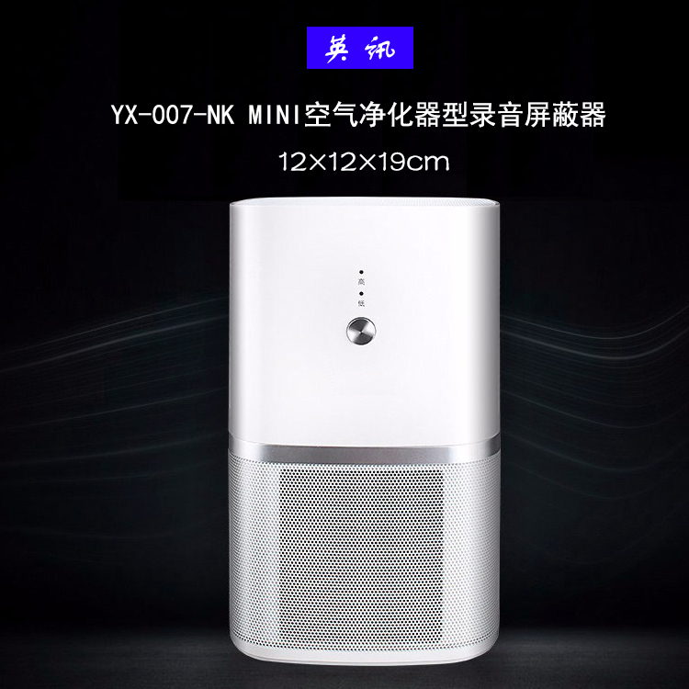

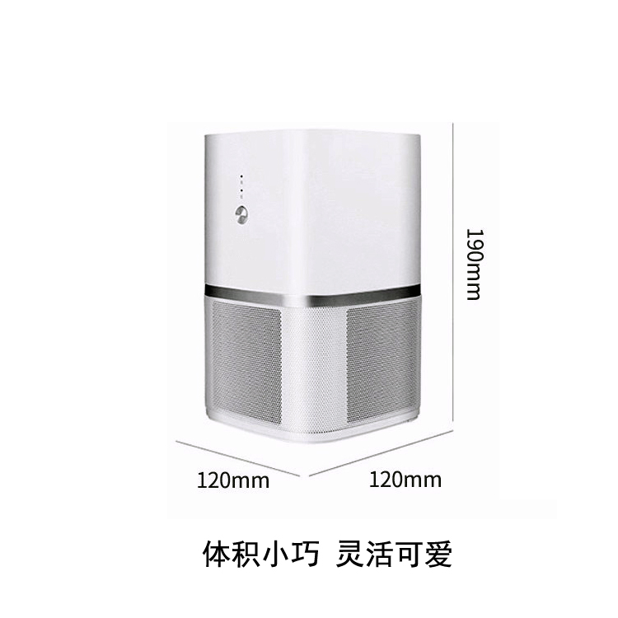

检测报告：
